# Proyecto MyMarket

La página de inicio mostrará un enlace en la parte superior izquierda para acceder a la aplicación



En el acceso se pedirá al usuario que se autentique y se le dará también la opción de registrarse

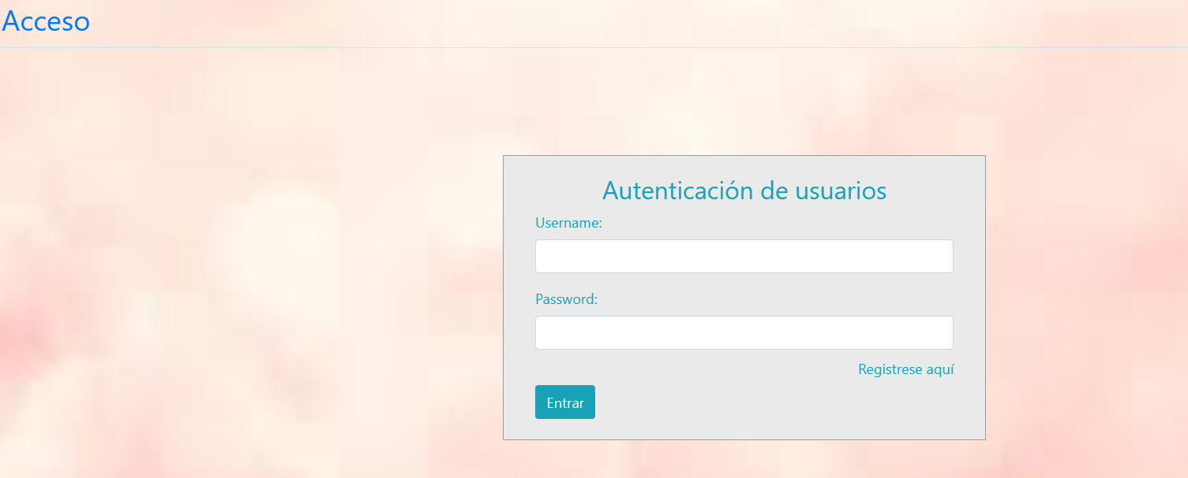

No se puede permitir dos clientes con el mismo usuario

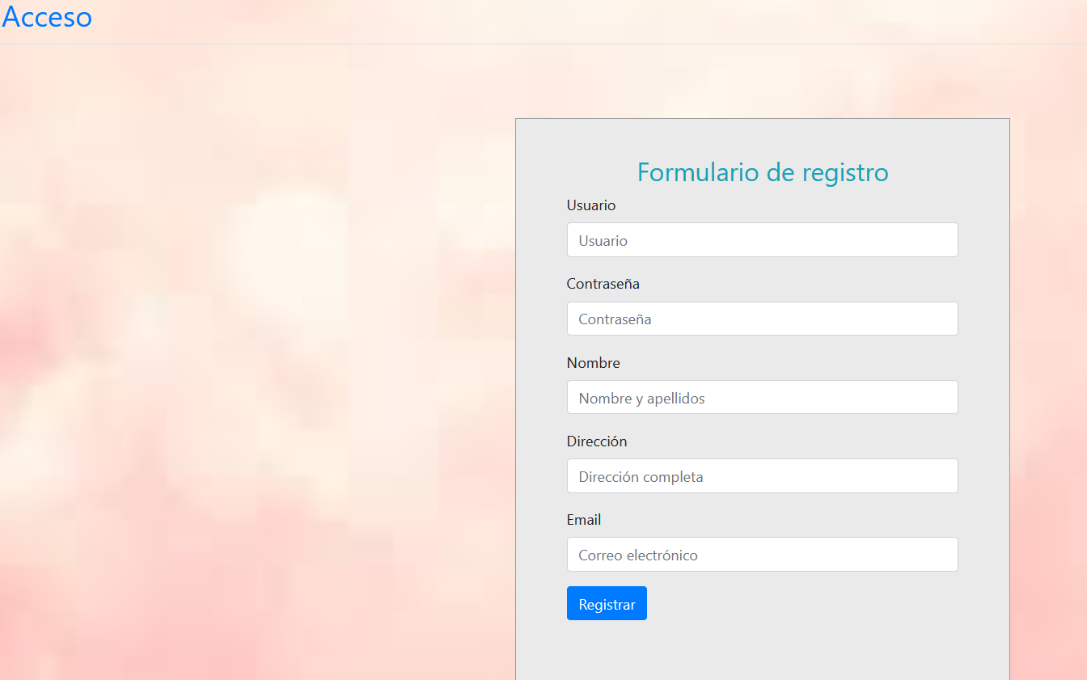

Una vez autenticado, se habilitarán el resto de opciones de menú

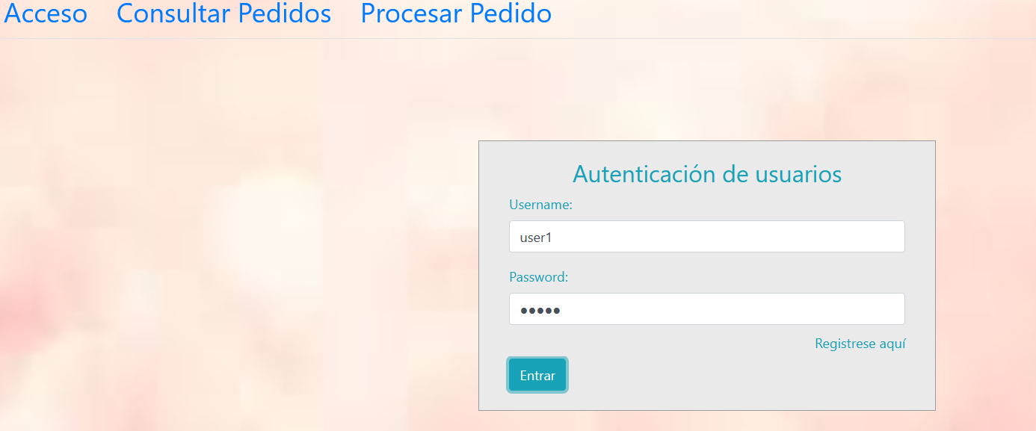

En ***consultar pedidos***, el usuario podrá visualizar todos los pedidos que ha realizado y su estado (pendiente/entregado)

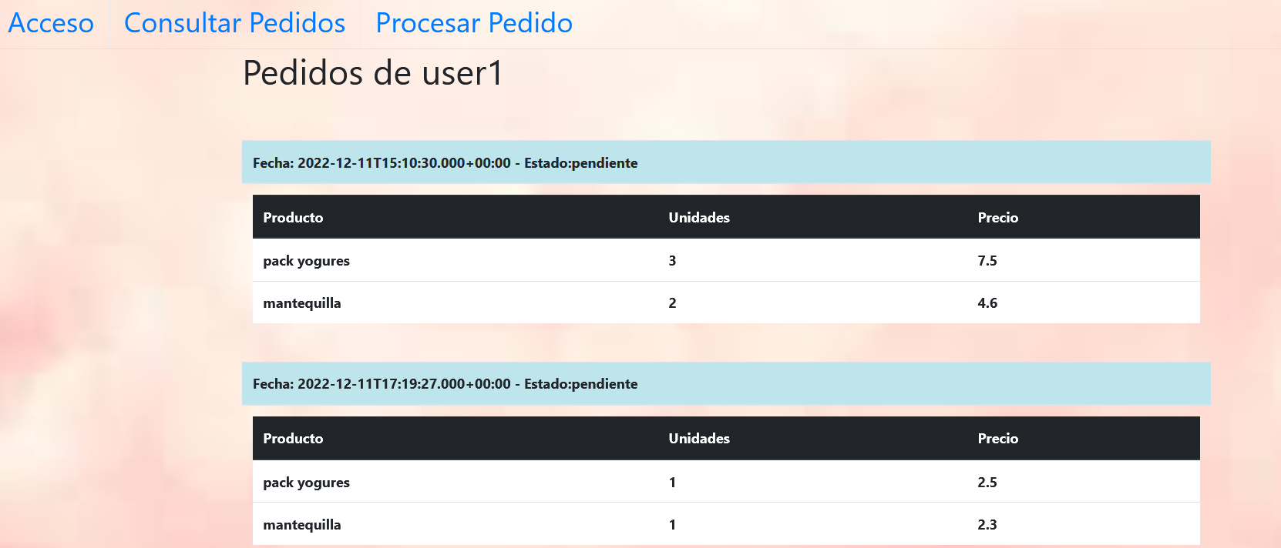

En ***procesar pedido***, podrá realizar un nuevo pedido

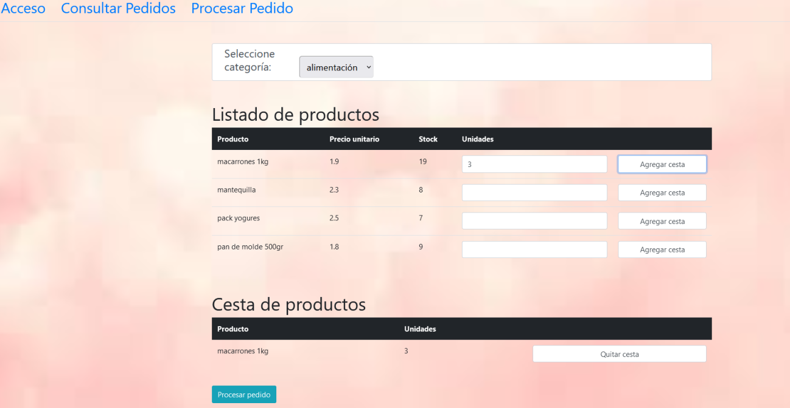

Tras procesar el pedido, este quedará registrado en la base de datos como pendiente.

Habrá otra segunda aplicación a la que accederá un supuesto administrador, que mostrará todos los pedidos pendientes y podrá cambiar su estado a "entregado". Desde esa página de administrador, también se deberá poder modificar el stock de los productos.